La Belle, geb. 2011
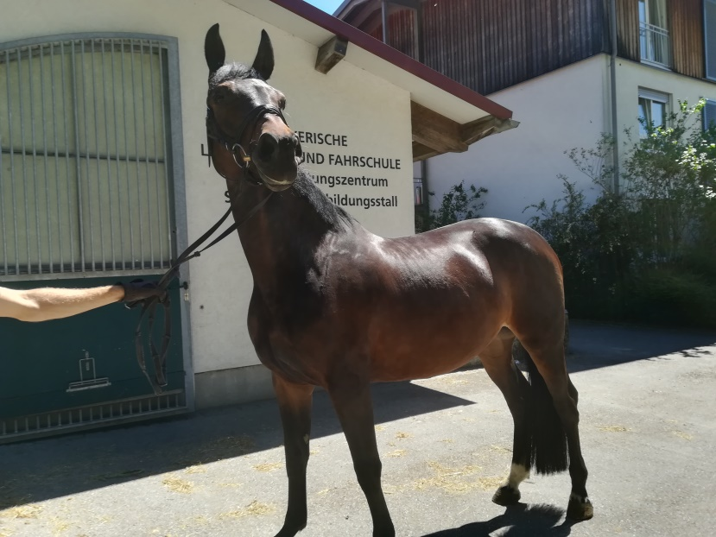
Reitpferd mit Spaßfaktor

8 j. Dunkelbraun, Stute, Bayern
ca. 1,68 m

V: Camparino
MV: Asti Spumante

- Freispringen
- Reiten / Longieren
- Verladefromm

8-jähriges treues Pferd sucht einen neuen Wirkungskreis. Bisher war „La Belle“ gesundheitlich immer fit und kann sensiblen Reitern noch viele Jahre Freude machen. „La Belle" empfiehlt sich durch ihren guten Charakter als treuer Partner für den unerschrockenen Freizeitreiter. Durch ihr hervorragendes Pedigree empfiehlt sich „La Belle“ ebenfalls als Zuchtstute.

Konditionen: 4.700,- €
Ansprechpartner:
Bayerische Landesreit- und Fahrschule
Herr Michael Hohlmeier
Tel.: 089-926967-250 Email: hohlmeier@brfv.de

